**臺北市114學年度國民小學「銘傳追光玩科學」科學創意營實施計畫**

**一、依 據**

（一）臺北市資優教育白皮書—中長程發展計畫（2021-2026）

（二）臺北市資優教育資源中心114學年度工作計畫

（三）臺北市政府教育局114年7月8日北市教特字第11430794021號函

**二、目 的**

（一）透過創意科學課程，激發學生的科學探索及問題解決能力。

（二）經由實作體驗活動，提升學生的設計思考及創意實踐能力。

（三）藉由團隊共學模式，提供學生彼此觀摩學習與交流的機會。

**三、辦理單位**

（一）主辦單位：臺北市政府教育局

（二）承辦單位：臺北市大安區銘傳國民小學

（三）協辦單位：臺北市立建國高級中學（資優教育資源中心）

**四、活動主題、地點、時間及流程**

（一）活動主題：銘傳追光玩科學

（二）活動地點：臺北市大安區銘傳國民小學（臺北市大安區羅斯福路四段21號，交通資訊詳附件2-4）。

（三）活動時間及流程：114年10月18日（星期六）至10月19日（星期日），共計2日（時程表詳附件2-1）。

**五、活動內容**

（一）透過講解與實作對光有基本認識，包括直線傳播、反射、折射、繞射等概念，了解光的基本性質，並進行小組討論與影片觀看以激發學習興趣。

（二）在針孔成像實驗中，了解光線經過小孔形成倒立影像的原理。學生製作簡易針孔相機，觀察並討論光線如何通過小孔進行成像。

（三）探討偏振光的基本特性，透過偏光片和膠帶創造彩色干涉圖樣，學習偏振光的概念及其在生活中的應用，如太陽眼鏡。

（四）利用光的三原色（紅、綠、藍）進行混色實驗，探索光與顏色的關係。學生使用光盤或LED燈進行混色實驗，討論顏色混合的原理及應用。

（五）學習摩斯密碼的基本概念，並利用光訊號傳遞進行加密解碼任務。學生使用手電筒或雷射筆傳遞摩斯密碼，進行加密解碼活動，提升邏輯與合作能力。

**六、參加對象：**臺北市公私立國民小學富科學探究興趣與創意潛能之五年級學生。

**七、報名方式及錄取原則**

（一）**報名方式**

1.學生報名自即日起至**114年9月15日（星期一）**止，請各校特教業務承辦人於**114年9月22日（星期一）前**填妥學校集體報名清冊（附件2-3）電子檔（WORD檔）及核章後掃描檔（PDF檔），e-mail至承辦單位（e-mail：special[@mhps.tp.edu.tw），**並於114年9月**](mailto:11303@ysps.tp.edu.tw），並至遲在113年10月)**23日（星期二）下班前**將紙本逕送銘傳國小聯絡箱或寄至本校輔導室（聯絡箱號碼：027，地址：106臺北市大安區羅斯福路四段21號）。個人報名表（附件2-2）由各校確認留存，無須送交銘傳國小。

2.承辦單位於收到報名文件後，將寄發回覆信函，供報名學校確認，若未收到回覆信函，請務必自行再致電承辦單位銘傳國小特教組組長確認（電話：23639815#27），逾期不予受理。

（二）**錄取方式**

1.臺北市公私立國民小學五年級學生，每校推薦正取2名、備取2名。

2.預計錄取共120名，優先錄取各校正取學生，若正取學生超過120名時，由辦單位進行公開抽籤決定。若正取生未滿120名時，由各校推薦備取者遞補，當備取者超過遞補名額時，由承辦單位進行公開抽籤決定。

3.上述公開抽籤詳細時間，將公告於銘傳國小網站(https://www.mhps.tp.edu.tw)，請自行上網瀏覽查詢。

（三）**錄取結果公告：**錄取名單於**114年9月25日（星期四）**下午5時前公告在銘傳國小網站(https://www.mhps.tp.edu.tw)，請報名學校及學生自行上網瀏覽查詢。承辦單位將於**114年10月1日（星期三）**函送錄取通知單至各校業務承辦人，請再通知錄取學生。

**八、獎勵方式與評分指標**

（一）萬象流光獎：《光語解碼》、《染色風暴》活動表現最佳之三小隊，各頒發獎品鼓勵。

（二）幻光密典獎：《光線迷陣》、《電光擊擊樂》活動表現最佳之三小隊，各頒發獎品鼓勵。

（三）光芒萬象獎：《偏光密探》、《針孔魔術師的倒影之謎》活動表現最佳之三小隊，各頒發獎品鼓勵。

（四）極光榮耀獎：全程參加科學創意營活動，並繳交「營隊心得回饋單」者，頒發結業證書乙紙。

（五）光域封神獎：《光語解碼》、《染色風暴》、《光線迷陣》、《電光擊擊樂》、《偏光密探》、《針孔魔術師的倒影之謎》六項活動總分表現最佳，且實際操作、實驗記錄、團體合作、活動參與等整體活動表現優良之三小隊，頒發教育局獎狀及獎品以茲鼓勵。

**九、注意事項**

（一）因應課程需要，參加本活動之學生，請務必自備文具用品，自備項目於錄取後另行通知。

（二）活動當天參加學生由承辦學校銘傳國小提供午餐，請自備環保餐具與水壺。

（三）因校地空間有限，承辦單位銘傳國小恕不提供停車空間，請參加學生自行搭乘大眾運輸工具到活動地點（捷運綠線公館站2號出口）。

**十、經費：由臺北市政府教育局114年度相關經費項下支應。**

**十一、辦理本計畫績優之工作人員於活動結束後依成效報請敘獎。**

**十二、本計畫經教育局核准後實施，修正時亦同。**

**附件2-1**

**臺北市114學年度國民小學「銘傳追光玩科學」科學創意營**

**活動時程表**

|  |  |  |
| --- | --- | --- |
| **日期**  **時間** | **114年10月18日(六)** | **114年10月19日(日)** |
| 08:00~08:20 | **報 到**  （領取資料、名牌）  地點：銘傳國小穿堂 | **報 到**  地點：銘傳國小穿堂 |
| 08:20~08:30 | **開幕式**  地點：銘傳國小活動中心四樓 |
| 08:30~10:00 | **《光語解碼》**  講師：吳珮榕老師  地點：銘傳國小活動中心四樓 | **《偏光密探》**  講師：潘靜儀老師  地點：銘傳國小活動中心四樓 |
| 10:00~10:30 | 休息 | |
| 10:30~12:00 | **《染色風暴》**  講師： 陳羿璇老師  地點：銘傳國小活動中心四樓 | **《針孔魔術師的倒影之謎》**  講師：戴心翊老師  地點：銘傳國小活動中心四樓 |
| 12:00~13:00 | 午間休息 | |
| 13:00~14:30 | **《光線迷陣》**  講師：劉映秀老師  地點：銘傳國小活動中心四樓 | **《與神同行》**  講師：陳秋民教授  地點：銘傳國小活動中心四樓 |
| 14:30~14:50 | 休息 | |
| 14:50~15:50 | **《電光擊擊樂》**  講師：張亞靖老師  地點：銘傳國小活動中心四樓 | **各組報告與分享** |
| 15:50~16:20 | **榮耀時刻**  **頒 獎** |
| 16:30~ | **賦 歸** | 填寫問卷、回收名牌  **賦 歸** |

**附件2-2**

**臺北市114學年度國民小學「銘傳追光玩科學」科學創意營個人報名表**

|  |  |  |  |  |
| --- | --- | --- | --- | --- |
| 就讀學校 | | 國小 | | |
| 學生姓名 | |  | 班 級 | 五年 班 |
| 性 別 | | 男 女 | 用 餐 | 葷 素 |
| 法定 代理人(父母或監護人) | 姓名 |  | | |
| 電話 | （家） （手機） | | |
| 電子信箱 |  | | |
| 同意事項 | 茲同意本人子女參加本次活動，遵守下述事項：  一、在活動期間內督促子女遵守承辦單位之規定並全程參加。  二、同意承辦單位因記錄活動需要，基於善意使用之原則，得無償使用本人子女肖像（包含照片及動態影像），並得以展覽、宣傳、相關印刷品製作及光碟或數位化方式重製。  此致  臺北市大安區銘傳國民小學  家長簽章：______________________ | | |
| 身心障礙  特殊需求 | | （無則免填）請說明： | | |
| 備註 | | 請自備文具、環保餐具與水壺。 | | |
| 推薦順位 | | □正取1 □正取2 □備取1 □備取2 | | |
| 承辦人員  核 章 | |  | | |

附註：1.**各校可推薦至多正取2名、備取2名。**

2.請各校特教業務承辦人於**114年9月22日（星期一）前**將填妥之學校集體報名清冊（附件2-3）電子檔（WORD檔）及核章後掃描檔（PDF檔），e-mail至承辦單位（e-mail：[special@mhps.tp.edu.tw](mailto:special@mhps.tp.edu.tw)[），並於**114年9月**](mailto:11303@ysps.tp.edu.tw），並至遲在113年10月)**23日(星期二)下班前**將紙本逕送銘傳國小聯絡箱或寄至本校輔導室（聯絡箱號碼：027，地址：106臺北市大安區羅斯福路四段21號）。個人報名表（附件2-2）由各校確認留存，無須送交銘傳國小。

3.活動期間之學員交通請自理，並請家長協助接送。

**附件2-3**

**臺北市114學年度國民小學「銘傳追光玩科學」科學創意營  
學校集體報名名冊**

|  |  |  |  |  |  |  |  |
| --- | --- | --- | --- | --- | --- | --- | --- |
| **學校名稱** | | **區 國小** | | | **聯絡箱號碼** | |  |
| 基本資料 | | 正取學員 | | | 備取學員 | | |
| 學生姓名 | |  | |  |  | |  |
| 班 級 | | 五年 班 | | 五年 班 | 五年 班 | | 五年 班 |
| 性 別 | | 男 女 | | 男 女 | 男 女 | | 男 女 |
| 用 餐 | | 葷 素 | | 葷 素 | 葷 素 | | 葷 素 |
| 法定 代理人(父母或監護人) | 姓 名 |  | |  |  | |  |
| 電 話 |  | |  |  | |  |
| 手 機 |  | |  |  | |  |
| 已在同意事項簽名  (請打) |  | |  |  | |  |
| 承辦人員 | 姓 名 |  | | | | | |
| 職 稱 |  | | | | | |
| 電 話 |  | | | | | |
| 電子信箱 |  | | | | | |
| 承辦人員  核 章 | | | 單位主管  核 章 | | | 校長  核章 | |

附註：1.**各校可推薦至多正取2名、備取2名。**

2.請各校特教業務承辦人於**114年9月22日（星期一）**前將填妥之學校集體報名清冊（附件2-3）電子檔（WORD檔）及核章後掃描檔（PDF檔），e-mail至承辦單位（e-mail：special@mhps.tp.edu.tw），並於**114年9月23日(星期二)下班前**將紙本逕送銘傳國小聯絡箱或寄至本校輔導室（聯絡箱號碼：027，地址：106臺北市大安區羅斯福路四段21號）。個人報名表（附件2-2）由各校確認留存，無須送交銘傳國小。

**3.活動期間之學員交通請自理，並請家長協助接送。**

**附件2-4**

**臺北市114學年度國民小學「銘傳追光玩科學」科學創意營  
活動地點交通資訊**

|  |  |
| --- | --- |
| 活動地點 | **臺北市大安區銘傳國民小學** |
| 聯繫資訊 | 地址：106臺北市大安區羅斯福路四段21號  電話：（02）23639815（分機27）特教組長  網址：（https://www.mhps.tp.edu.tw） |

**1.交通位置圖**

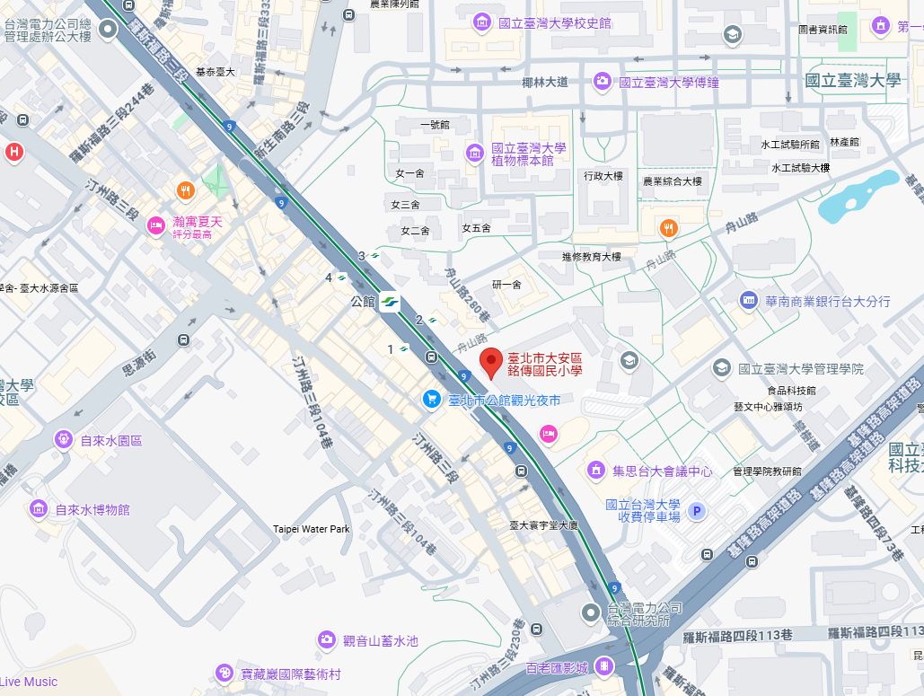

**2.交通方式**

**（1）**捷運：搭乘綠線（松山新店線），在捷運公館站2號出口。

**（2）公車：**搭乘0南、1、51、52、78區、109、207、208、236、251區、252、253、254、254區、278、280、280直、284、311、311區、505、530、606、643、644、648、660、668、671、672、672區、673、675、676、688、849、895、907、1550、1728、藍28、綠11、綠13、棕11、棕12、棕22、羅斯福路幹線、松江新生幹線至捷運公館站。